PRESSEINFORMATION

Stuttgart, 1. Februar 2018

Pharmalogistik: EIPL bietet GDP-Schulungen jetzt auch online an

Zeit- und Kostenersparnis: Management, Disponenten und Fahrer werden adressiert

Alle Akteure der Pharma Supply Chain – vom Lkw-Fahrer bis zum Geschäftsführer – müssen gemäß der EU-Richtlinie Good Distribution Practice (GDP) geschult sein. „Wie bekommen wir unsere Mitarbeiter alle zu einem Schulungstermin zusammen?“ Mit dieser Frage wird Christian Specht, Geschäftsführer der EIPL European Institute for Pharma Logistics GmbH, von den Kunden oft konfrontiert. Denn die Anforderung der GDP-Leitlinien, die genannten Mitarbeitergruppen zu schulen, stellt eine große organisatorische Herausforderung dar. Insbesondere bei Kraftfahrern spielen zudem die verschiedenen Sprachkenntnisse auf Grund der unterschiedlichsten Nationalitäten eine große Rolle. Die EIPL GmbH nimmt sich dieser Herausforderung nun an und bietet ihren Kunden ab sofort GPD-Grundlagenschulungen auch online an, in mehreren Sprachen. Hierfür hat EIPL zielgruppenorientierte Lerninhalte entwickelt, beispielsweise für Fahrer oder für Führungskräfte. Weitere Schulungen wie z.B. für den Großhandel oder für Lagermitarbeiter sind in Vorbereitung und werden in 2018 nach und nach online gehen.

Die EIPL-Schulungen für Kraftfahrer können in mehreren Sprachen absolviert werden: Neben Deutsch und Englisch werden sie auch in Polnisch, Russisch und Niederländisch angeboten. Weitere Sprachen sind in Vorbereitung. Bis zum Ende des Jahres werden Rumänisch, Tschechisch, Ungarisch, Französisch, Spanisch und Italienisch ebenfalls verfügbar sein.
Durch die Online-Schulungen sparen Pharma-Transporteure und Logistiker Zeit und somit Kosten, denn die Lerneinheiten können jederzeit und überall absolviert werden und sind günstiger als der Präsenzunterricht. Die Schulung kann jederzeit pausiert und zu einem späteren Zeitpunkt fortgeführt werden, egal ob auf dem Smartphone, Tablett oder PC. Die Teilnehmer können sich sofort nach dem Bestehen des Abschlusstests eine Bestätigung drucken und erhalten im Anschluss zusätzlich ein Zertifikat als Bestätigung durch die EIPL GmbH.

Gemäß der 2013 novellierten GDP-Richtlinie der EU sollen alle Akteure der Pharma-Logistikkette für den fachgerechten Umgang mit Pharmazeutika bei der Lagerung und beim Transport geschult werden. Die Online-Schulung von EIPL ist Browser-basiert kann daher auf allen gängigen Endgeräten wie PC/Mac, Smartphones und Tablets absolviert werden. Im Fokus stehen unter anderem Hygiene-Maßnahmen, Dokumentationspflichten, die Notwendigkeit der Temperierung und das Vorgehen bei Abweichungen, Risikomanagement und der Einsatz von GDP-qualifiziertem Equipment. Für Lkw-Fahrer beispielsweise hat EIPL eine Schulung mit sieben Modulen vorbereitet, die in maximal zwei Stunden bearbeitet werden sollen. Ein ca. 30-minütiger Test schließt die Schulung ab. Die Auswertung des Tests erfolgt in Anlehnung an den IHK Schlüssel. Die GDP-Online-Schulung von EIPL ist mittlerweile auch Bestandteil des IHK Weiterbildungs-Informations-Systems (WIS).

Die Online-Schulung kostet je nach Anzahl der Zugänge zwischen 179.- und 239.- EUR pro Teilnehmer für Führungskräfte und zwischen 59,- und 129,- EUR pro Teilnehmer für Lkw-Fahrer.

Bildmaterial (Bildquelle für alle Bilder: EIPL GmbH)
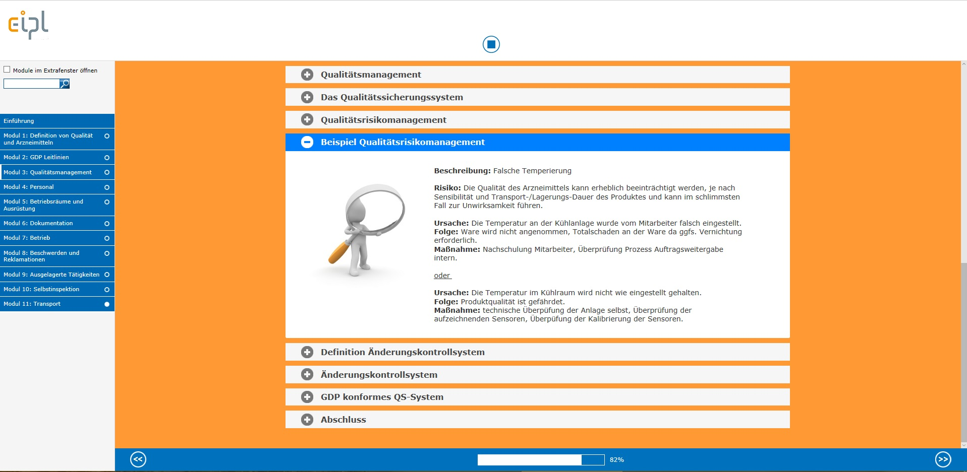

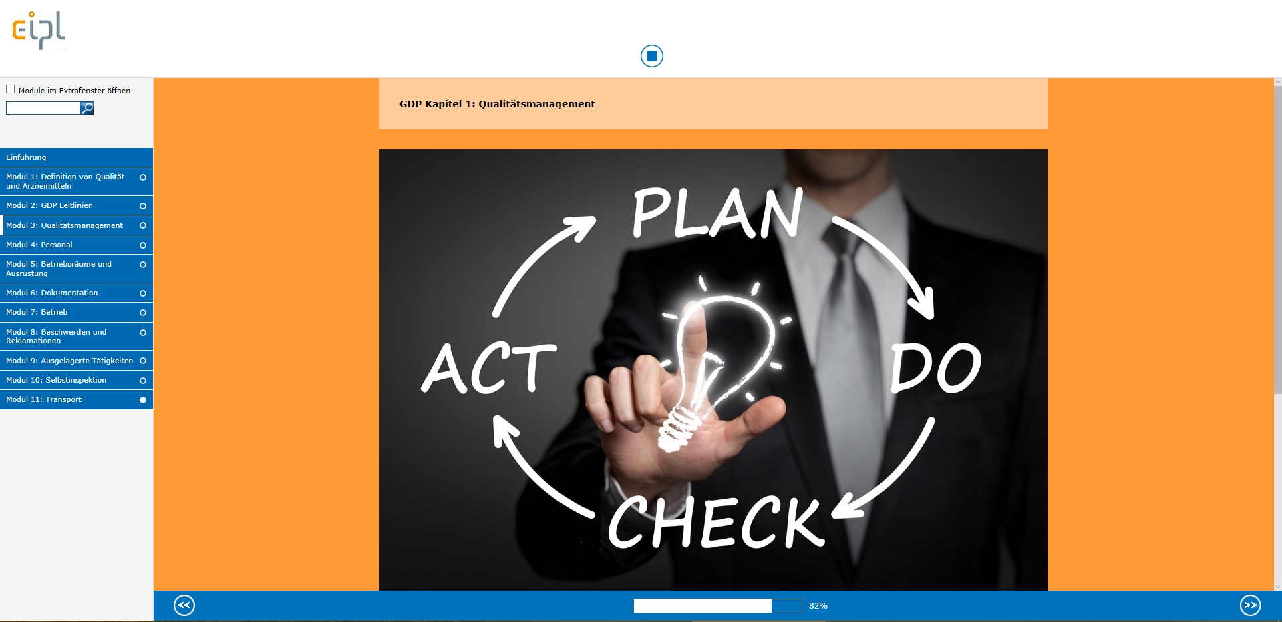

Weitere Informationen:  EIPL European Institute for Pharma Logistics GmbH  Holderäckerstraße 4 - 70499 Stuttgart  Telefon: +49 (0)7150-35179-250  Telefax: +49(0)7150-35179-255  info@eipl-institute.eu  www.eipl-institute.eu | Press’n’Relations GmbH Niederlassung Berlin  Bruno Lukas  Boyenstraße 41 - 10115 Berlin-Mitte  Telefon: +49 30 577 00-325  Telefax: +49 30 577 00-324  blu@press-n-relations.de  www.press-n-relations.de

EIPL European Institute für Pharma Logistics GmbH
Die European Institute for Pharma Logistics GmbH ist ein beratendes Dienstleistungsunternehmen für alle Player entlang der pharmazeutischen Supply Chain und wurde in 2012 gegründet. Neuer Sitz seit Mitte 2017 ist in Stuttgart. Mit einem breitgefächerten Portfolio kann die EIPL GmbH als Allround-Dienstleister bei der Aufrechterhaltung der Sicherheit von pharmazeutischen Produkten und der damit einhergehenden Sicherstellung der Patientensicherheit zur Seite stehen. Das Institut unterstützt Unternehmen bei der Qualifizierung von Fahrzeugen und Personalschulungen im Sinne der EU-GDP-Guideline. Weitere Stärken der EIPL GmbH liegen in der Durchführung von Audits sowie Erstellung von GDP konformen Qualitätssicherungssystemen.

